|  |  |  |
| --- | --- | --- |
| |  | | --- | |  | |  |
| **Přírodní vědy aktivně a interaktivně** | |
| Elektronický materiál byl vytvořen v rámci projektu OP VK CZ.1.07/1.1.24/01.0040 | |
| Zvyšování kvality vzdělávání v Moravskoslezském kraji | |
| Střední průmyslová škola stavební, Havířov, příspěvková organizace | |
|  |  |
|  |  |
| **Název EM** | Deformace ohybem |
| **Název sady EM** | CHA_FYZ_46 |
| **Vzdělávací obor** | Fyzika |
| **Vzdělávací oblast** | Člověk a příroda, Informační a komunikační technologie |
| **Autor** | Mgr. Vlastimil Charvát |
| **Ročník** | 1. (Pozemní stavitelství) |
| **Anotace** | měření průhybu nosníku |
|  |  |
|  |  |
|  |  |
|  |  |
|  |  |
|  |  |

**Deformace ohybem**

**Cíl**

Měření průhybu nosníku.

**Pomůcky**

* senzor pohybu
* senzor síly nebo závaží + digitální váhy
* stojan
* špejle
* podpěry

**Teorie**

Ohybem tyče rozumíme deformaci silami kolmými k jejich podélné ose. Jedná se o velmi důležitý typ deformace. Tyče ohybově namáhané (tzv. nosníky), jsou součástí nejrůznějších konstrukcí. Při zkoumání ohybu se často užívá zjednodušená teorie označovaná jako technická pružnost.

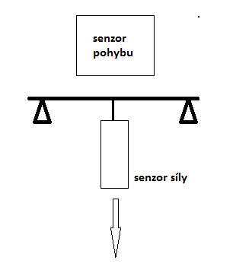**Provedení**

1. část

* špejli umístěte na podpěry (viz obr), nad střed špejle umístěte senzor pohybu (na špejli, v místě snímání senzorem, je vhodné přilepit např. kousek tvrdého papíru, aby ji bylo možno lépe snímat senzorem)
* do středu špejle připevněte senzor síly
* začněte snímat data z obou senzorů
* pomaličku táhněte za senzor síly tak, aby docházelo k pozvolnému prohýbání špejle
* zaznamenaná data exportujte do excelu a sestavte graf závislosti polohy konce špejle (průhybu) na působící síle

2. část

* připevněte špejli jen na jednom konci a na druhém konci připevněte senzor síly
* 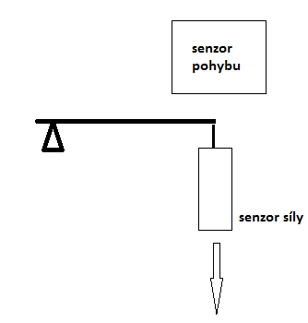nad tento konec umístěte senzor pohybu a začněte snímat data
* pomaličku táhněte za senzor síly tak, aby docházelo k pozvolnému ohýbání špejle
* zaznamenaná data exportujte do excelu a sestavte graf závislosti polohy konce špejle (průhybu) na působící síle

*Pozn: místo senzoru síly lze použít sadu závaží o známé hmotnosti*

**PRACOVNÍ LIST PRO STUDENTA**

Jméno: ………………………………………………….. Třída: ………… Datum: ………………………………

**Slovníček pojmů**

Za použití dostupných zdrojů vysvětlete dané pojmy.

**Deformace tělesa**

|  |
| --- |
|  |

**Druhy deformací**

|  |
| --- |
|  |

**Hookův zákon**

|  |
| --- |
|  |

**Deformace ohybem**

|  |
| --- |
|  |

**Vizualizace naměřených dat**

**Grafy závislostí polohy a síly na čase**

|  |
| --- |
| **1. měření**  **špejle podepřená na obou koncích** |

|  |
| --- |
| **2. měření**  **špejle podepřená na jednom konci** |

**Závěr**

1. **Zapište, jaká závislost byla vámi zjištěna mezi působící silou a průhybem špejle**

|  |
| --- |
|  |

1. **Odpovídá tato závislost teorii? Diskutujte.**

|  |
| --- |
|  |